Transport Contact
Septembre 2023

Dans ce numéro :
1. Le Guide du Transport adapté: un outil pratique.
2. Choisissez une heure d’arrivée ou une heure de départ.
3. L’accompagnement des personnes avec limitations intellectuelles ou psychiques.
4. Votre dossier est-il à jour?
5. Vos sacs d’épicerie et de magasinage.
6. Le véhicule qui va à votre rencontre

Le Guide du Transport adapté: un outil pratique.
Que votre admission au Transport adapté soit récente ou que vous soyez avec nous depuis longtemps, tout ce que vous devez savoir sur notre offre de services et leur fonctionnement est dans le Guide du Transport adapté. Il contient une multitude d’informations.
Le connaissez-vous ? Si non, vous devriez !

Ou est-t-il?
Il est en ligne sur stm.info, le site web de la STM. Si vous le désirez, vous pouvez y accéder en utilisant cette adresse :
https://www.stm.info/guide-du-transport-adapte
Il existe aussi une version sur papier, que nous pouvons vous acheminer par la poste sur demande en le demandant à notre Centre de contacts clients au 514 280-8211, option 4, choix 1. Notez toutefois que nous mettons la version internet régulièrement à jour, c’est pourquoi nous vous recommandons d’abord de consulter cette version.
En plus de tous les détails sur les services que nous offrons, les informations du Guide sont réparties comme suit :
- Tarification et perception
- Demande de déplacement
- Accompagnement
- Modification, annulation et absence
- Règles et consignes
- Déplacements de la clientèle ayant une déficience intellectuelle ou psychique
- Accessibilité du réseau de bus et de métro
- Nous joindre
Avant de nous contacter par téléphone, consultez-le ! C’est une excellente source d’information qui pourrait répondre à plusieurs de vos questions.

Choisissez une heure d’arrivée ou une heure de départ.
Lorsque vous réservez un déplacement, vous devez choisir entre une heure d’arrivée à destination ou une heure de départ d’où vous vous trouvez.

Pour l’heure d’arrivée...
Lorsque vous avez un rendez-vous important, nous vous conseillons de choisir une heure d’arrivée, cela vous garantira d’être à l’heure. Nous vous suggérons de prendre en considération les impondérables lors du trajet, comme le trafic, les travaux, etc., et de demander une heure d’arrivée plus tôt que l’heure de votre rendez-vous.
Par exemple, si vous avez un rendez-vous à 11 h dans un édifice avec plusieurs étages et couloirs, pensez au temps qu’il vous faudra pour les parcourir et peut-être pour vous reposer un peu avant votre rencontre.
En prévoyant d’arriver un peu plus tôt qu’à l’heure de votre rendez-vous, comme à 10 h 45, vous éviterez peut-être un retard.
Quand vous choisissez une heure d’arrivée, c’est notre système informatique de planification qui détermine l’heure à laquelle vous devez être prêt. Le chauffeur aura une plage de 30 minutes après votre heure confirmée pour venir vous chercher.

Et pour l’heure de départ...
C’est vous qui nous dites à quelle heure vous désirez partir. L’heure de votre arrivée à destination est alors variable. Vous serez à bord de notre véhicule un maximum de 90 minutes lors d’un déplacement dans l’agglomération de Montréal ou 120 minutes pour un déplacement métropolitain. Cela peut dépendre de plusieurs critères, comme :
- l’heure qu’il sera lors du déplacement,
- la possibilité d’embarquer / débarquer quelqu’un d’autre sur votre route,
- des impondérables lors du trajet.
Votre chauffeur aura toujours la plage de 30 minutes à partir de l’heure confirmée pour venir vous chercher.
Pour plus d’information sur les heures d’arrivées et de départs, posez vos questions à l’agent du Centre de contacts clients lors de votre prochain appel.

L’accompagnement des personnes avec limitations intellectuelles ou psychiques
Leur accompagnement par une ou un responsable est important. Pour assurer un service de transport en toute sécurité, les mesures suivantes doivent être suivies par les responsables de cette catégorie de clientèle admise au Transport adapté.

À l’embarquement:
- une personne responsable doit être présente pour identifier la cliente ou le client qui embarquera avec nous, et confirmer l’adresse de destination.

Au débarquement:
- il est important d’être au rendez-vous à l’heure prévue de l’arrivée du véhicule, pour nous éviter de gardienner une personne que nous ne voulons pas laisser seule.
- le parent ou la personne responsable doit mentionner à la chauffeuse ou au chauffeur le nom de celui ou celle qu’elle accueille, afin de confirmer son identité.

Pour être à l’heure
Le respect de ces consignes contribue à rendre le Transport adapté toujours plus ponctuel pour l’ensemble de notre clientèle, une importance de premier plan pour un service comme le nôtre.

Votre dossier est-il à jour?
Depuis que vous avez été admis au Transport adapté, est-ce que les informations inscrites à votre dossier client sont toujours valides? Condition médicale, aides à la mobilité, niveau d’autonomie, nécessité d’un accompagnateur : pour bien adapter notre service de transport en fonction de vos besoins, il est crucial que nous soyons informés de tout changement sur ces sujets.
Mettez votre dossier à jour en utilisant SIRTA, ou par courriel à transport.adapte@stm.info, ou en contactant notre Service à la clientèle par téléphone au (514)280-8211, option 4.

Vos sacs d’épicerie et de magasinage
Si vous en avez lors de vos déplacements avec nous, pensez à respecter ces règles importantes de sécurité :
- Dans le véhicule, vos sacs ne doivent pas utiliser plus d’espace que celui que vous occupez. Il ne faut surtout pas qu’ils bougent ou qu’ils se renversent.
- À l’embarquement et au débarquement, vos sacs sont sous votre responsabilité. Vous devez les transporter vous-même. Si vous ne le pouvez pas, la chauffeuse ou le chauffeur peut refuser d’effectuer le déplacement.

Le véhicule qui va à votre rencontre
À chacun de vos déplacements, le véhicule est choisi en fonction des besoins identifiés à votre dossier client. Nous comprenons que vous pouvez préférer un type de véhicule plutôt qu’un autre, mais il faut savoir que nous devons tenir compte de plusieurs critères pour assurer la livraison du service à tous les clients qui en ont besoin.
La quantité de clients admis au Transport adapté augmente plus vite que celle des véhicules dont nous disposons! Mais nos équipes continuent de gérer les routes de chacun de nos véhicules pour que toutes vos demandes de déplacement soient honorées et que votre sécurité soit assurée.
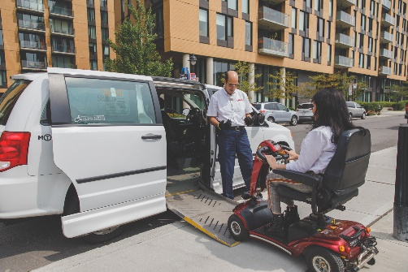
- Photo d’un chauffeur qui accueille une passagère en quadriporteur dans un véhicule taxi adapté
Comme les minibus, les voitures taxi adaptées conviennent pour les déplacements de plusieurs clients, particulièrement ceux dont les aides à la mobilité demandent un certain espace.
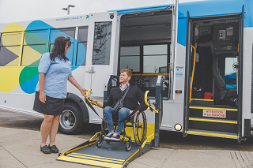
- Photo d’un passager en fauteuil roulant en train d’embarquer dans un minibus avec l’assistance d’une chauffeuse.
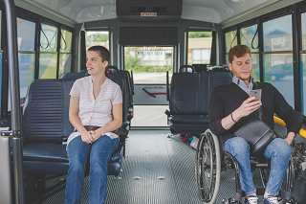
- Deux passagers à l’intérieur d’un minibus.

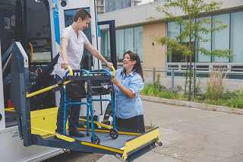
- Photo d’une passagère avec son aide à la mobilité en train d’embarquer avec l’assistance d’une chauffeuse.
Notre parc de minibus est limité, mais ces véhicules sont toujours sur la route pour accommoder un maximum de clients à chaque jour.
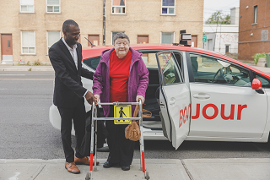
- Photo d’un chauffeur de taxi qui assiste une passagère avec son aide à la mobilité à la sortie d’un taxi
- Photo d’un chauffeur de taxi en train de ranger des aides à la mobilité dans la valise arrière de sa voiture taxi.
Les voitures berlines conviennent aux aides à la mobilité qui peuvent se ranger dans le coffre arrière, et à plusieurs autres catégories de clientes et de clients du transport adapté.

